**Bài tập 5**

1) KHỞI TẠO DỰ ÁN & ĐỔI PACKAGE SANG vn.hcmunre.lab05_1

1.1. Tạo dự án

* Android Studio → **New Project** → **Empty Activity**
* **Name**: AnimationLab
* **Language**: **Java**
* **Package** (tạm thời): bất kỳ → sẽ đổi ở bước sau
* **Minimum SDK**: API 21+

1.2. Thêm dependency ViewPager2

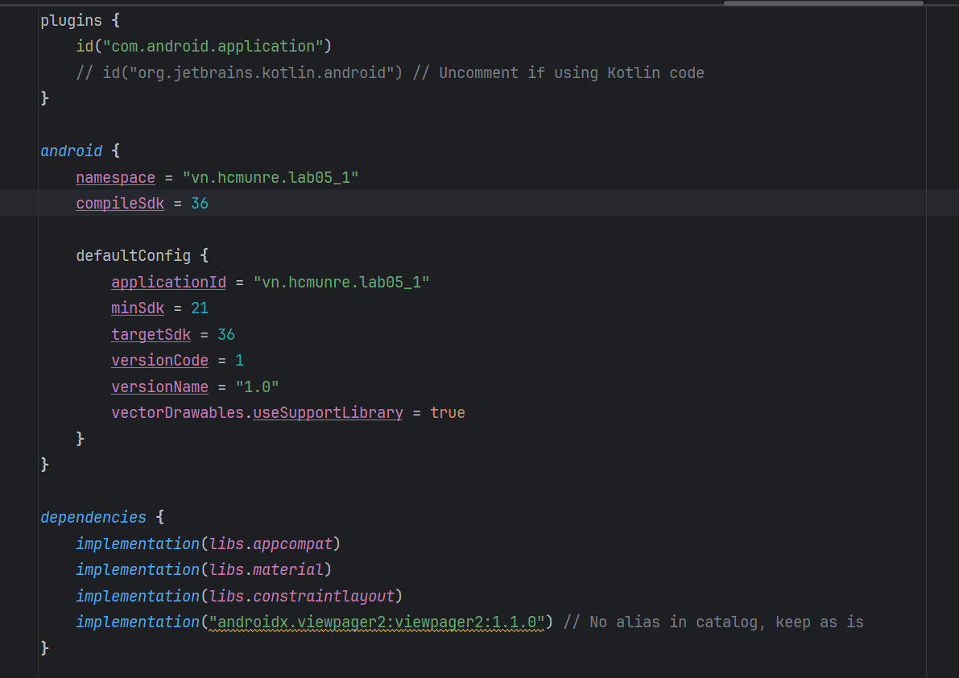

**-> Sync Now.**

2) CHUẨN BỊ TÀI NGUYÊN

2.1. res/values/strings.xml

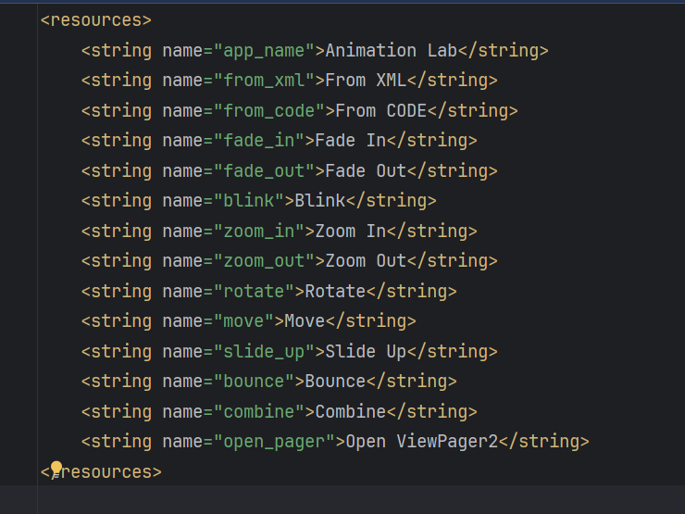

2.2. res/values/dimens.xml

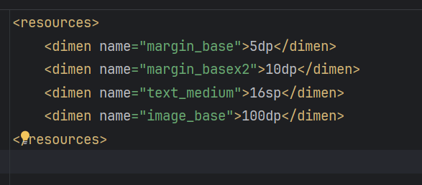

2.3. Ảnh logo

* Thêm logo.png vào res/drawable/. (Nếu dùng vector, giữ vectorDrawables.useSupportLibrary=true.)

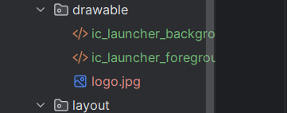

3. BÀI TẬP 1 — ANIMATION TỪ XML

3.1. Giao diện chính res/layout/activity_main.xml

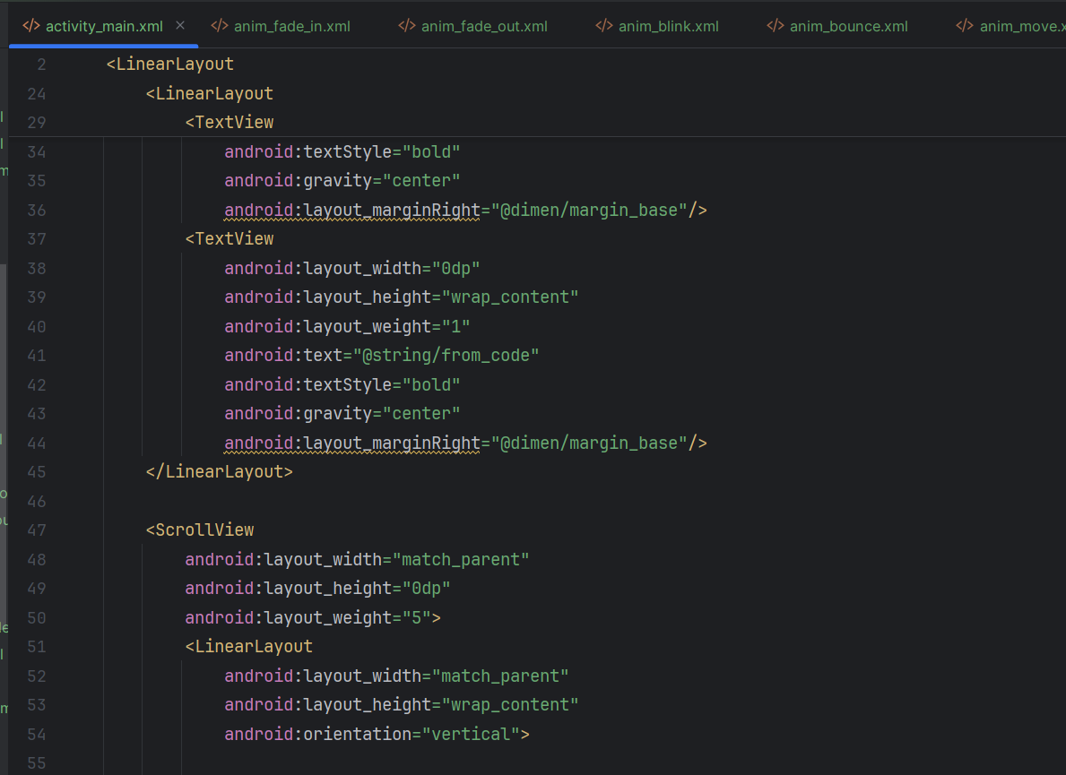

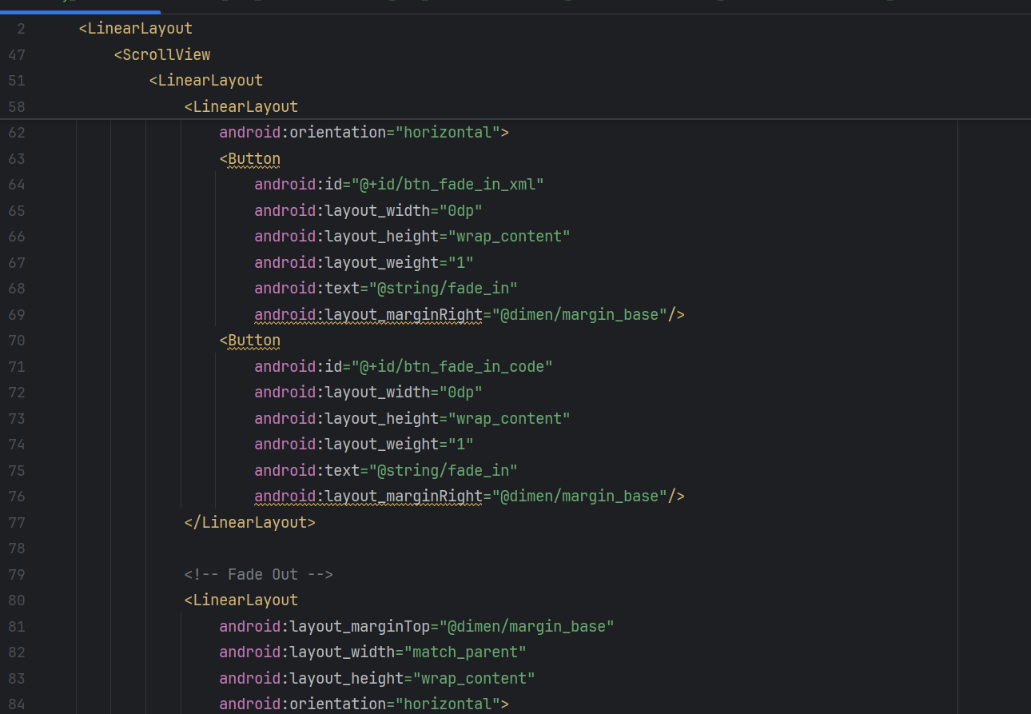

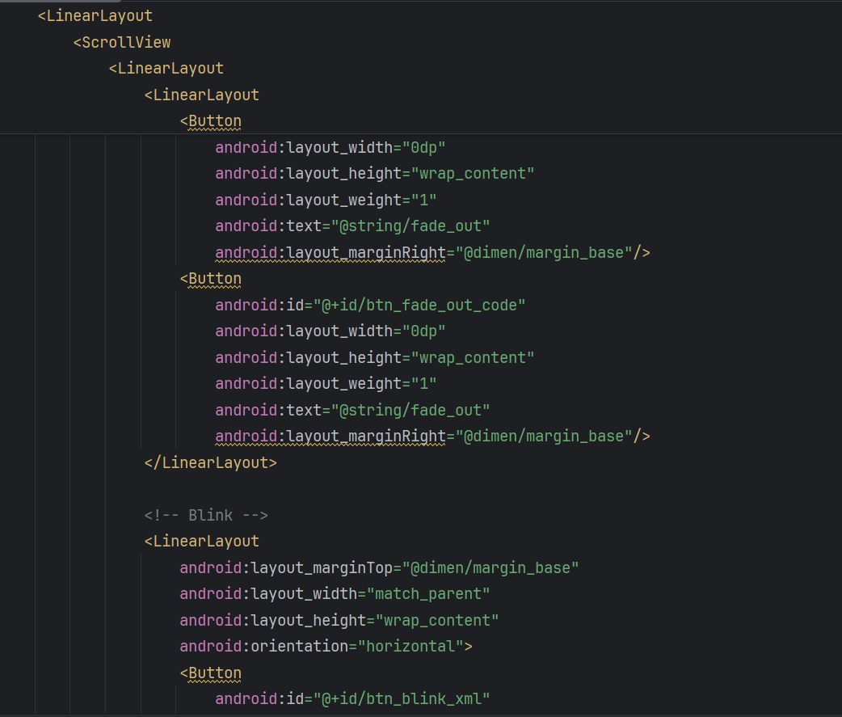

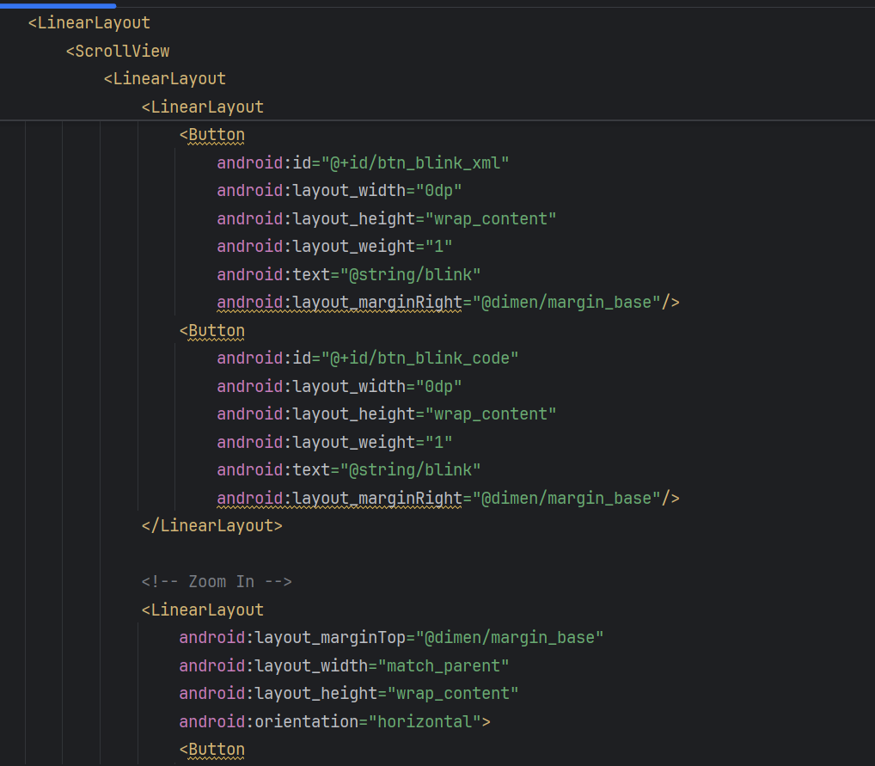

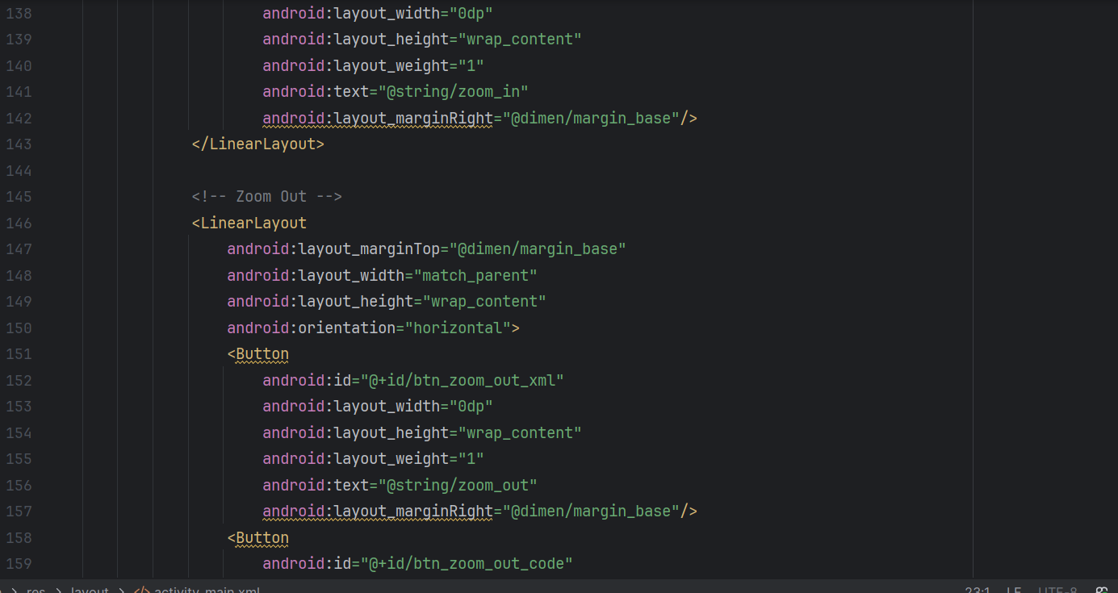

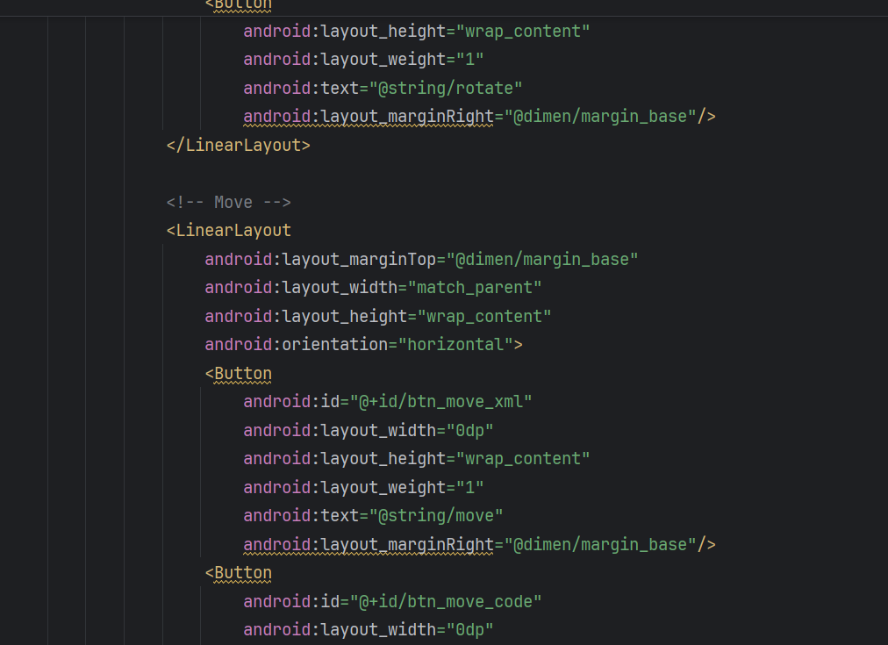

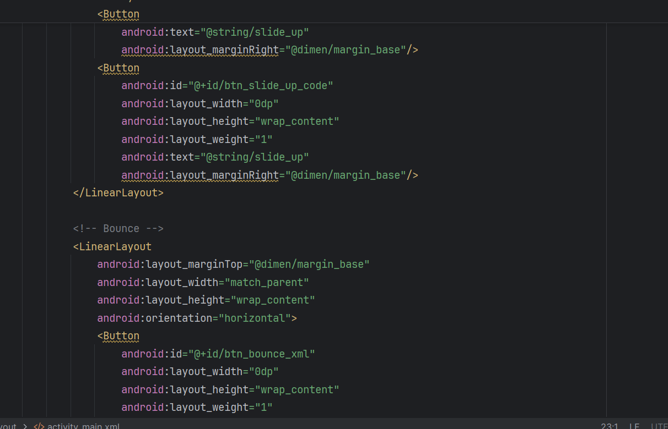

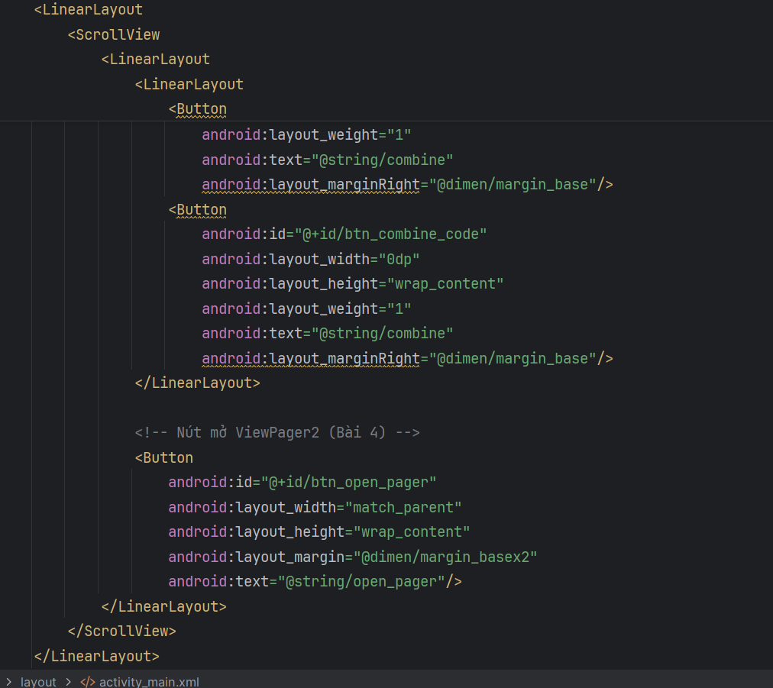

3.2. Khai báo các file animation trong res/anim/

- Tạo thư mục res/anim/ và thêm **10** file sau (theo đúng yêu cầu đề):

**- anim_fade_in.xml**

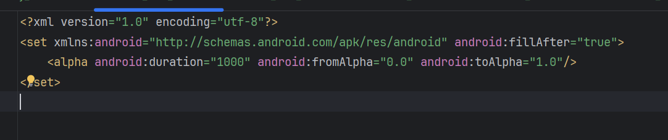

- **anim_fade_out.xml**

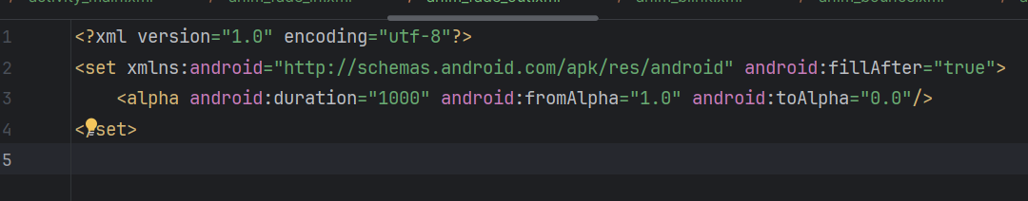

- **anim_blink.xml**

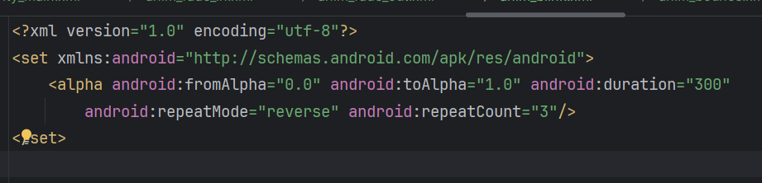

**- anim_bounce.xml**

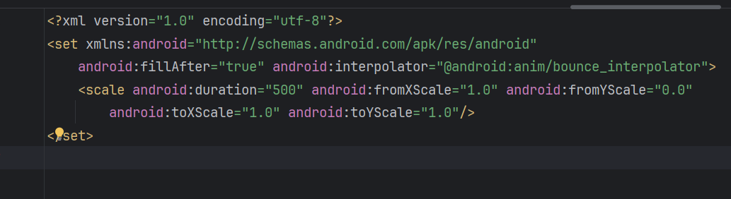

**- anim_move.xml**

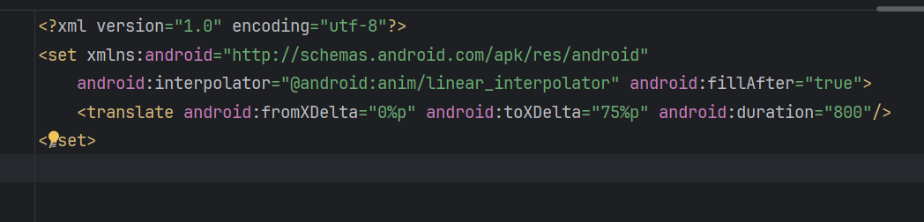

- **anim_rotate.xml**

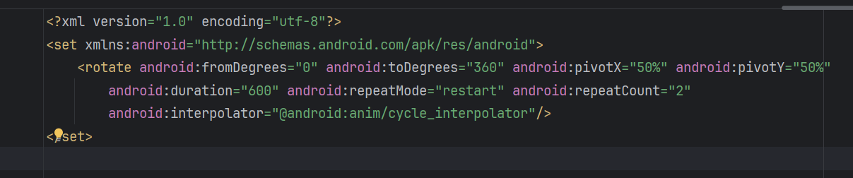

- **anim_slide_up.xml**

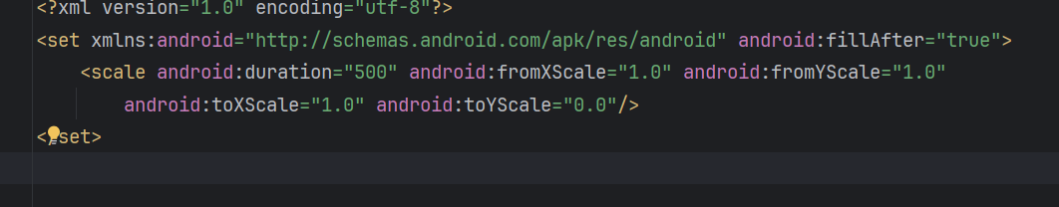

**- anim_zoom_in.xml**

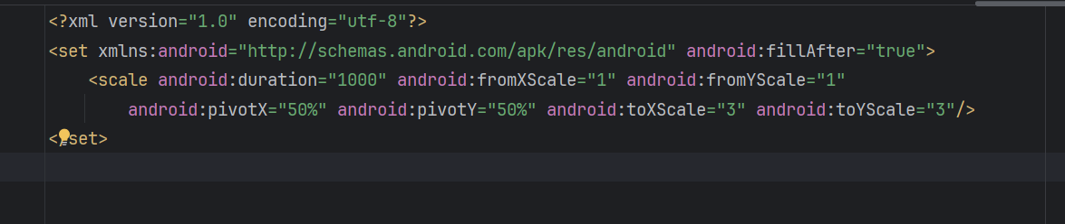

**- anim_zoom_out.xml**

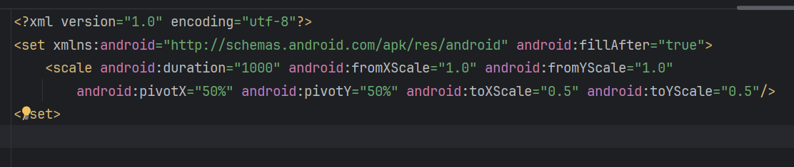

- **anim_combine.xml**

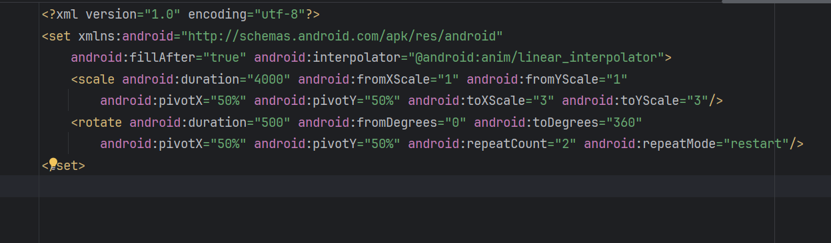

3.3. Java: gắn Animation XML cho nút (hàm chung)

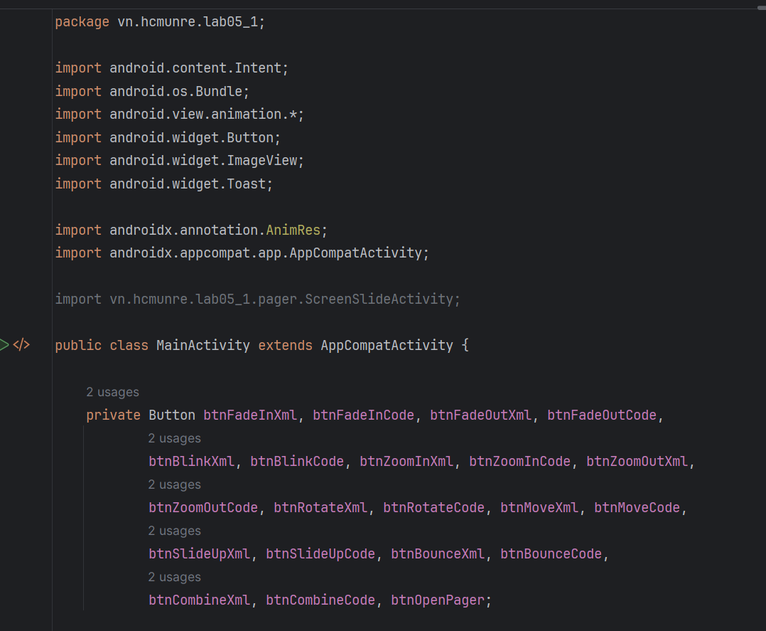

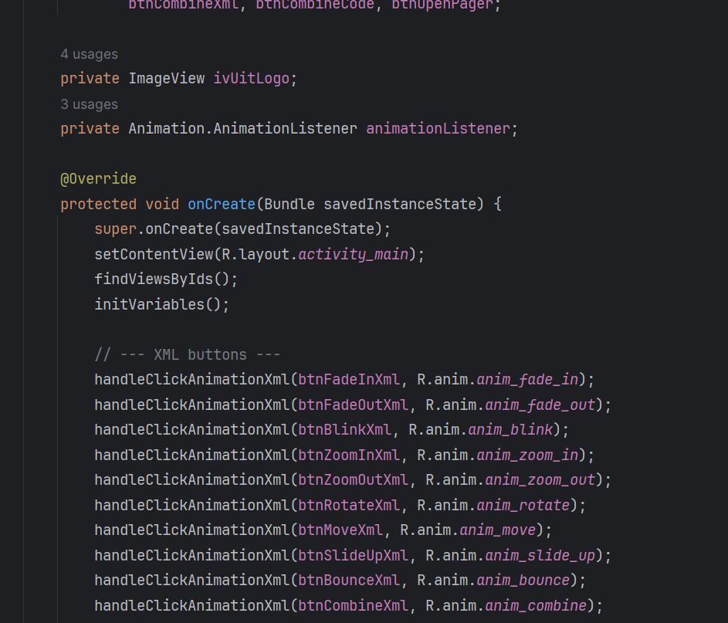

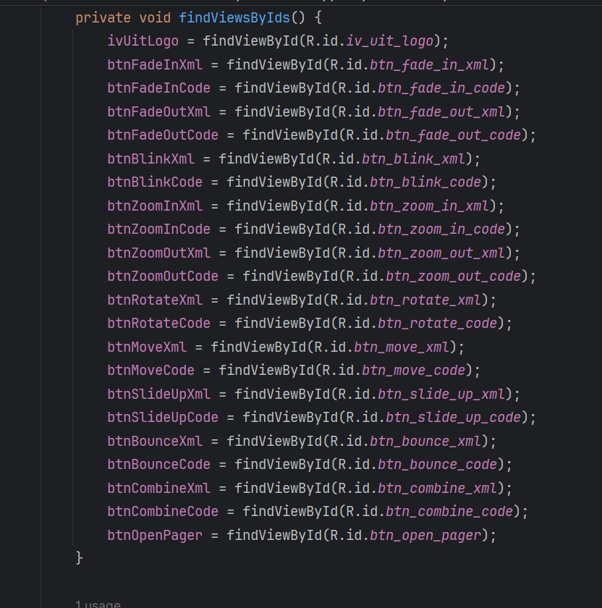

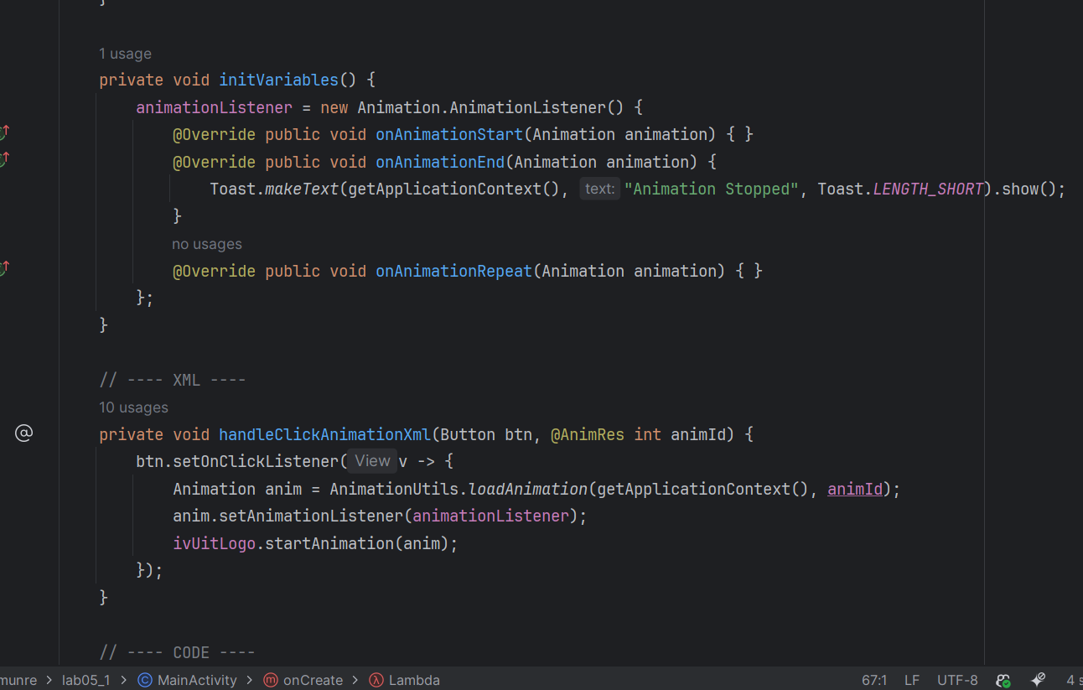

**- Kết quả: Bên trái là from xml**

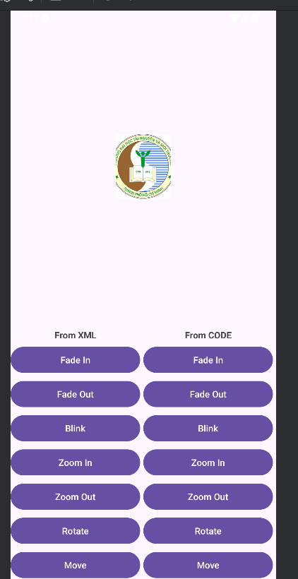

4) BÀI TẬP 2 — ANIMATION TỪ CODE (JAVA)

4.1. Hàm xử lý click chung cho CODE

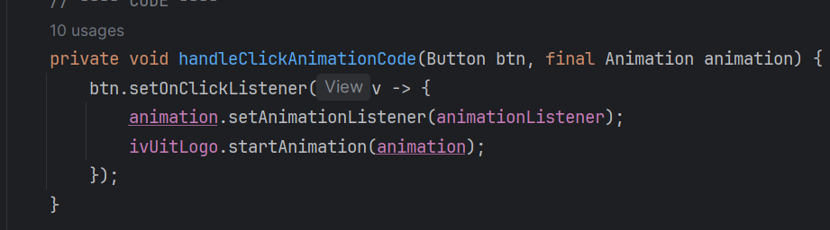4.2. Các hàm tạo Animation bằng Code (tương đương XML)

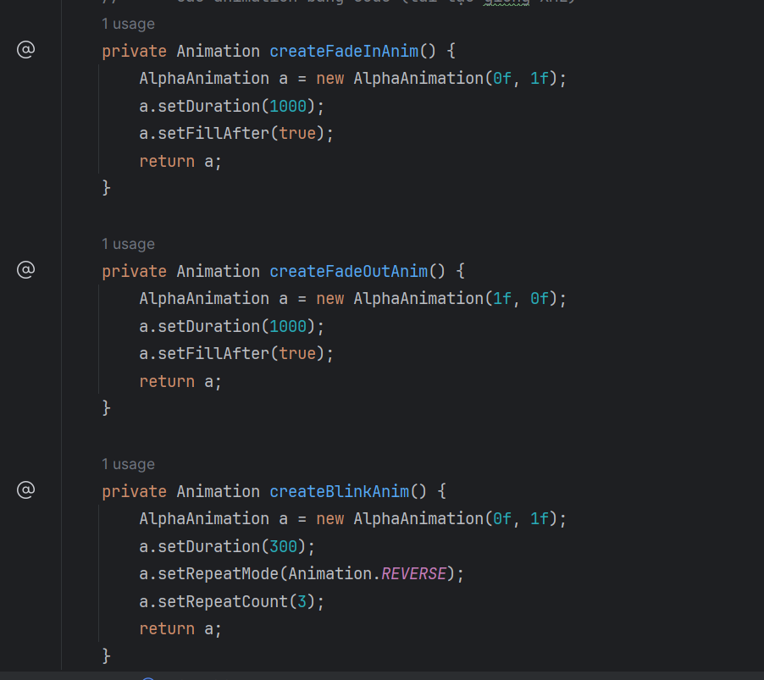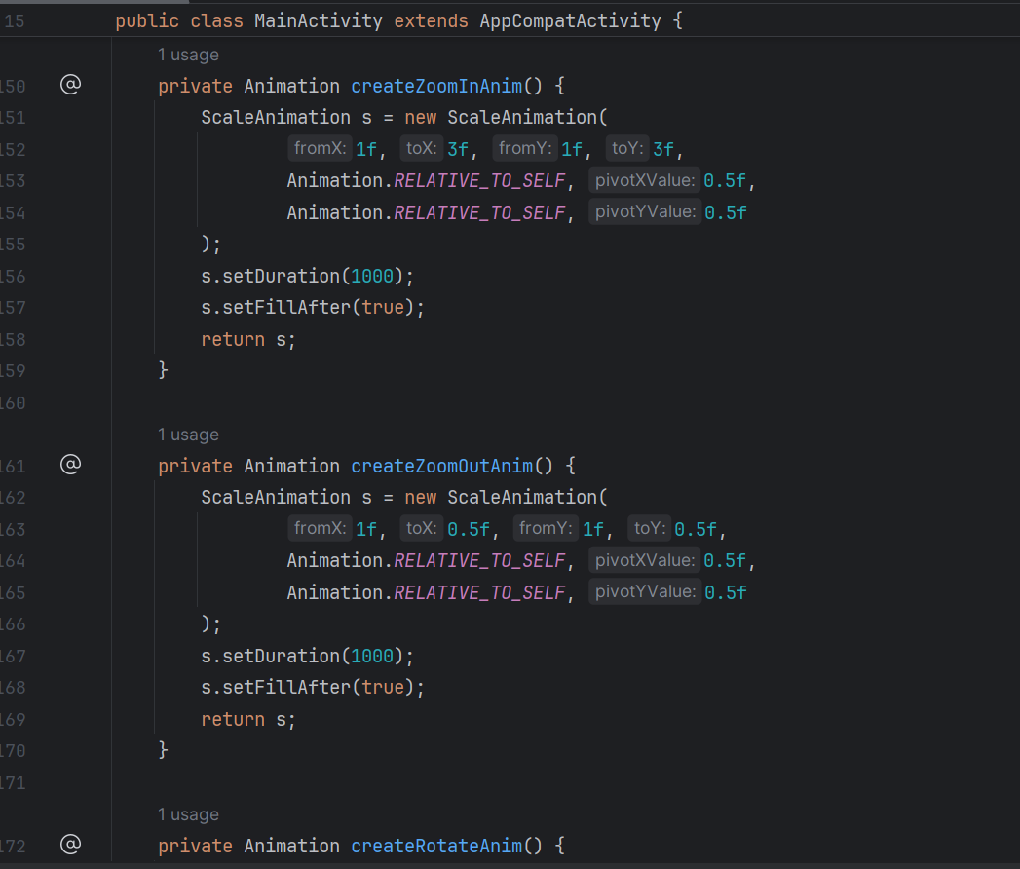

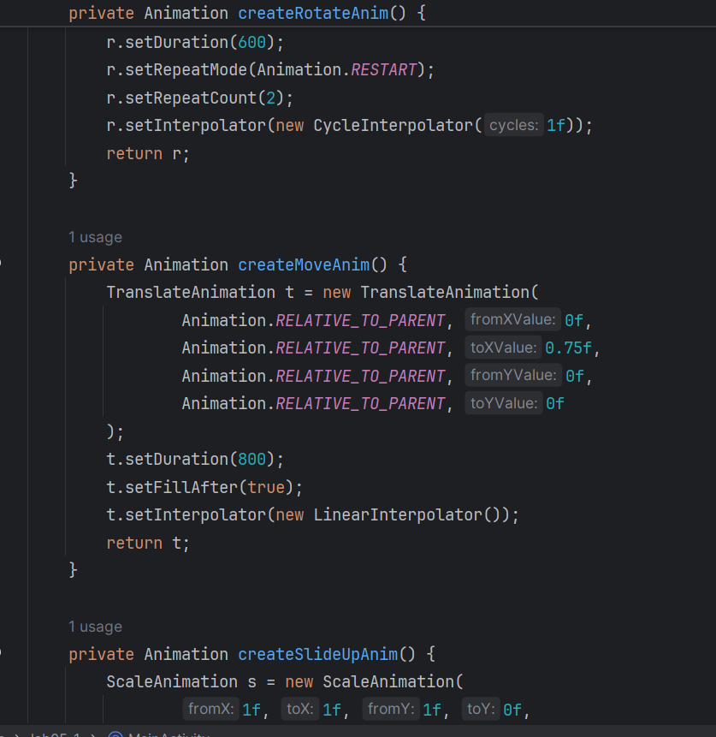

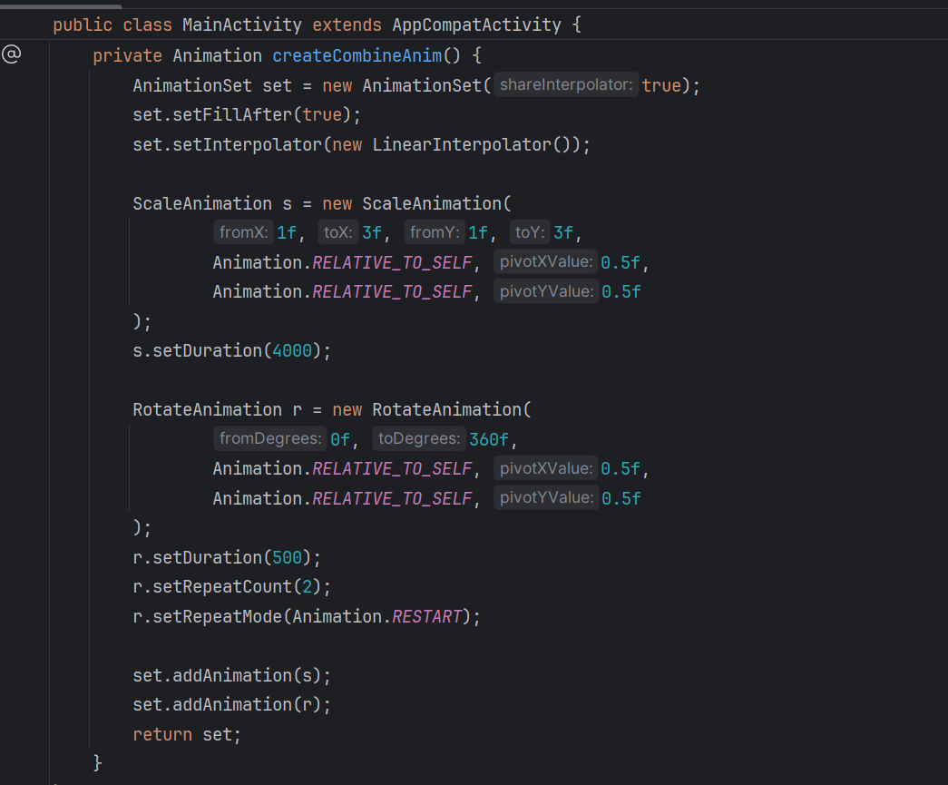

- **Gắn vào nút** trong onCreate():

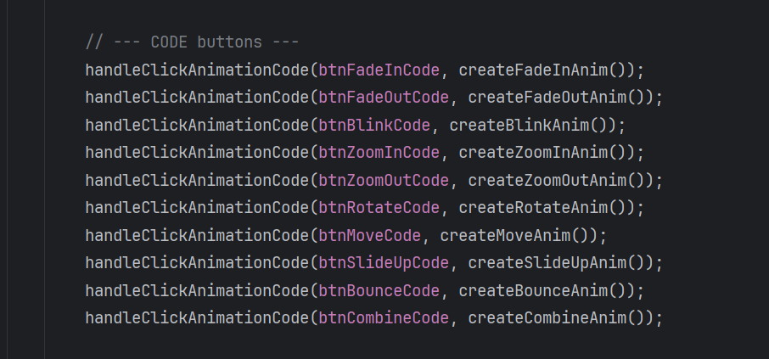

- Kết quả: **bên phải là from code**

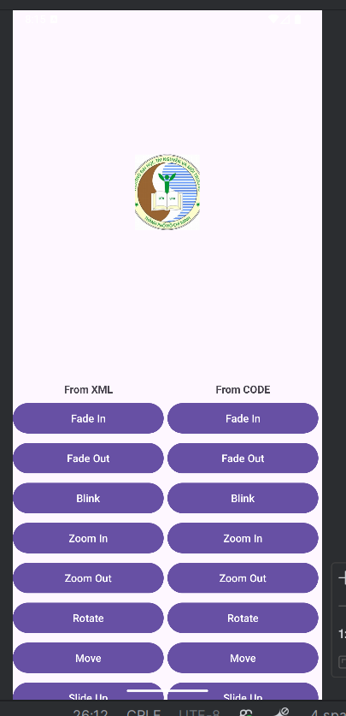

5) BÀI TẬP 3 — TRANSITION GIỮA ACTIVITY

5.1. Tạo SecondActivity và layout

**- AndroidManifest.xml** (khai báo 3 activity):

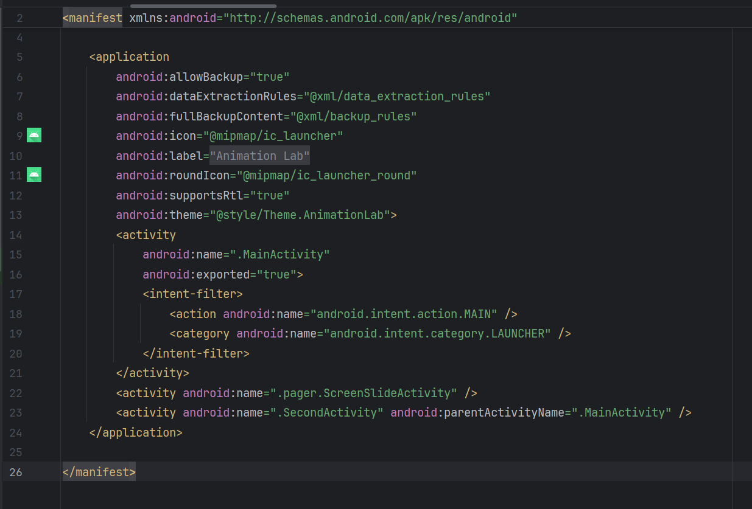

**- res/layout/activity_second.xml**

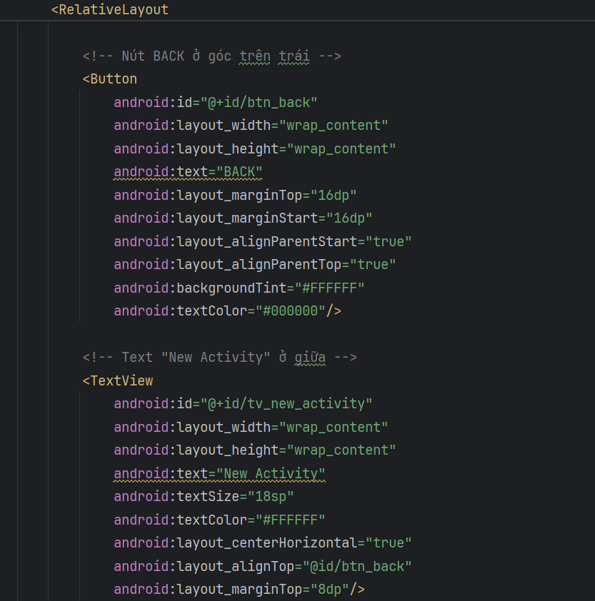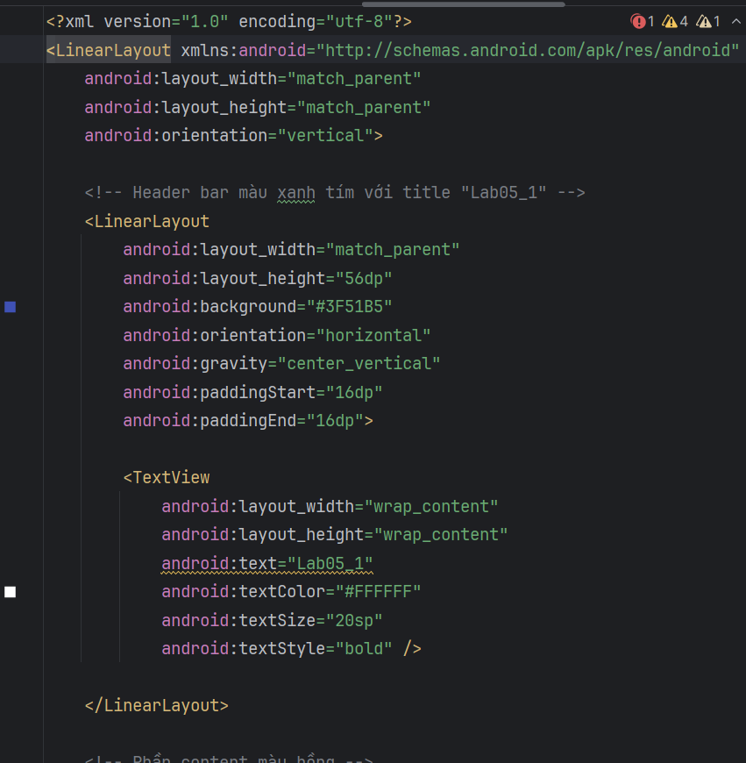

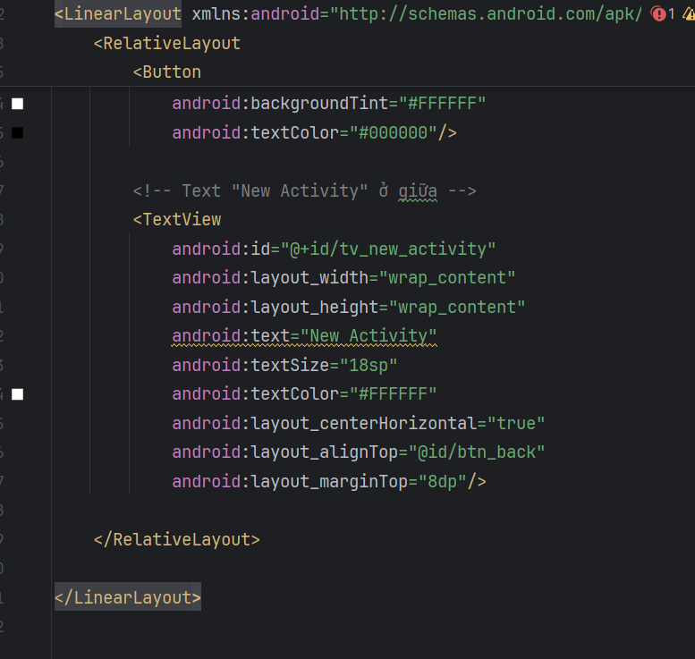

**- java/vn/hcmunre/lab05_1/SecondActivity.java**

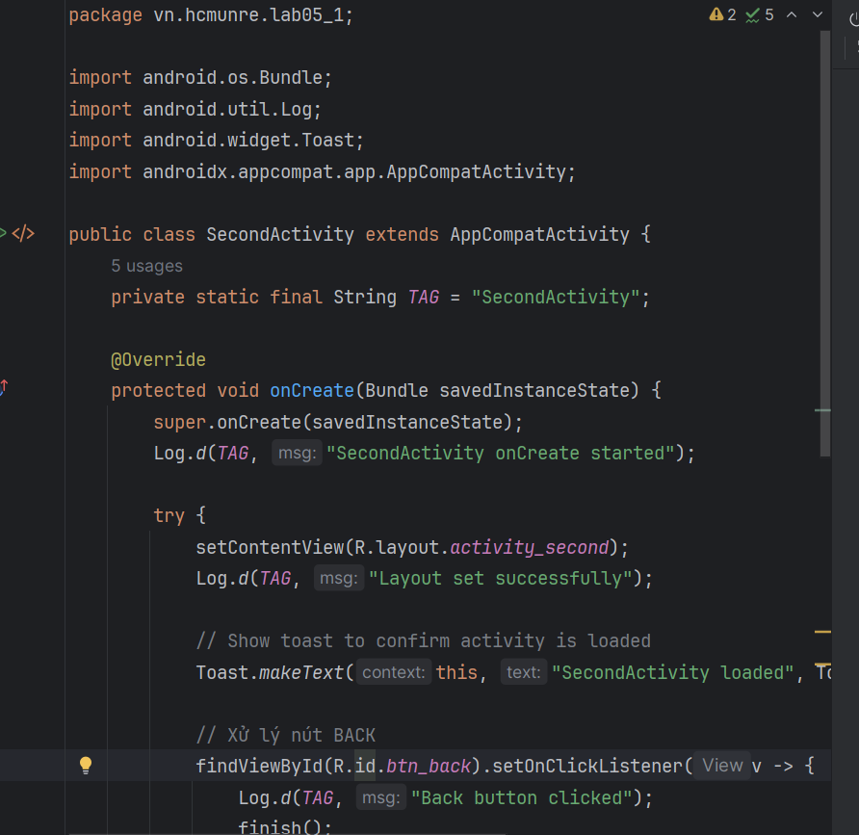

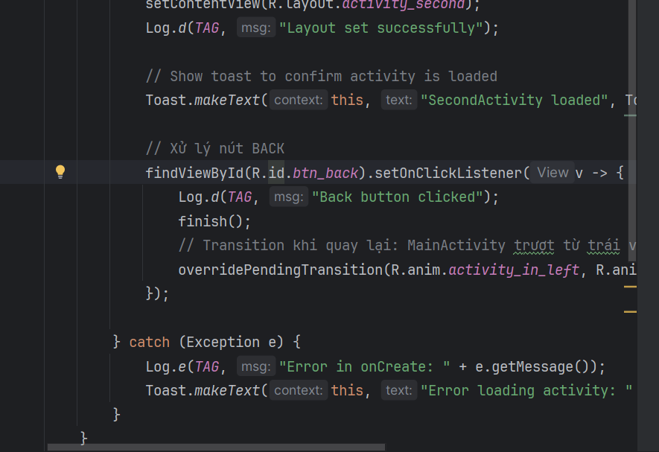

5.2. File transition trong res/anim/

**- Đẩy MainActivity sang trái, màn hình mới trượt từ phải vào:**

* activity_in_right.xml

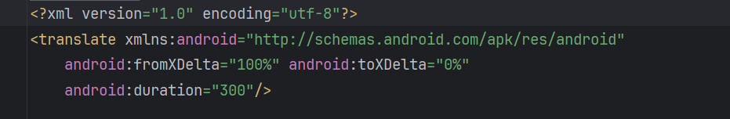

* activity_out_left.xml

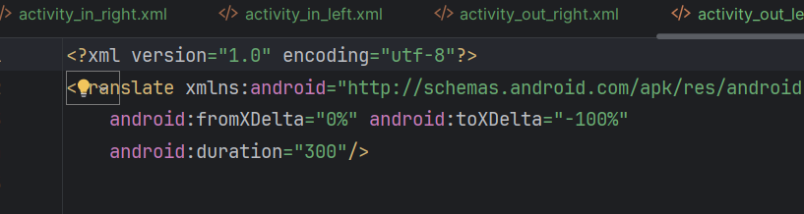

**- Khi Back (ngược lại):**

* activity_in_left.xml

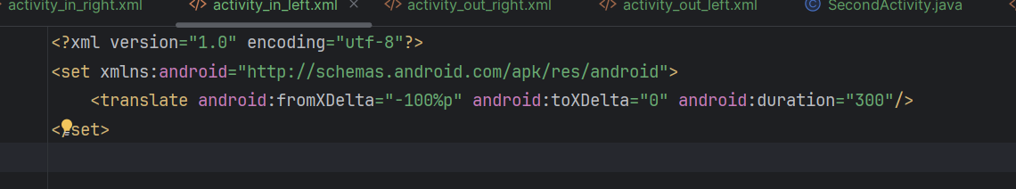

* activity_out_right.xml

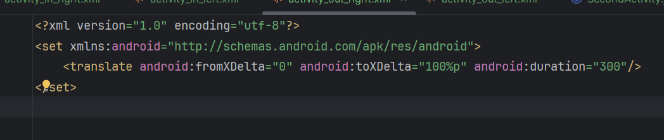

4.3. Gọi transition khi mở SecondActivity (từ MainActivity)

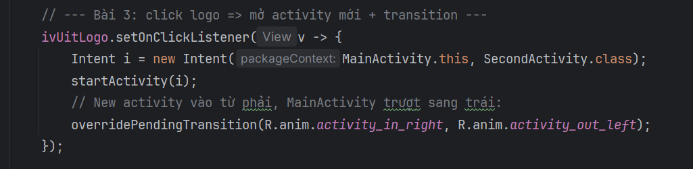

- Kết quả:

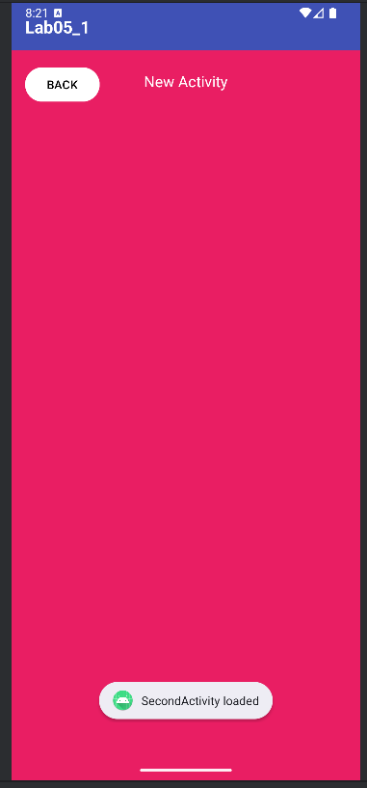

6) BÀI TẬP 4 — VIEWPAGER2 VUỐT TRÁI/PHẢI

6.1. Layout Activity chứa ViewPager2

**- res/layout/activity_screen_slide.xml**

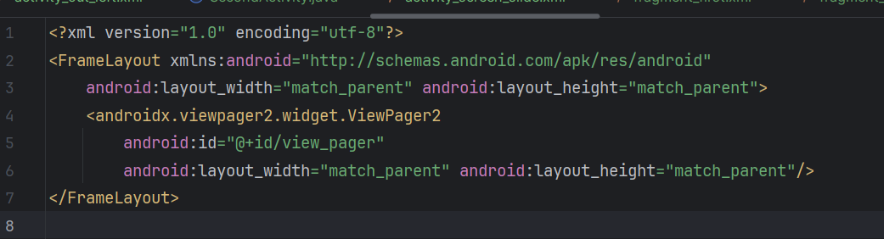6.2. Hai Fragment đơn giản

**- res/layout/fragment_first.xml**

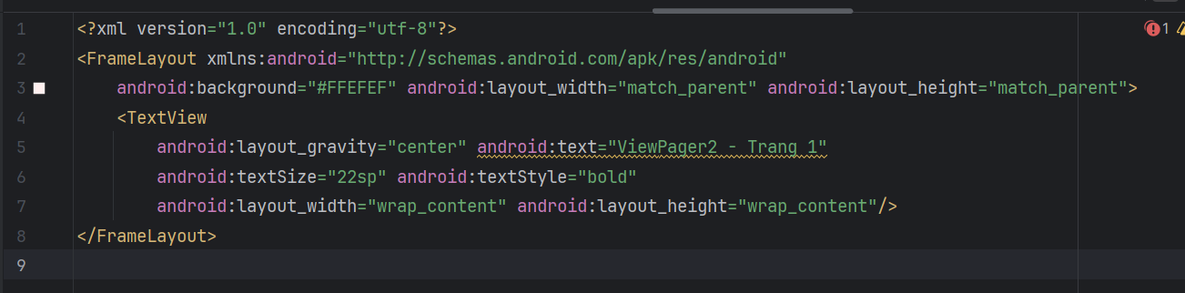

**- res/layout/fragment_second.xml**

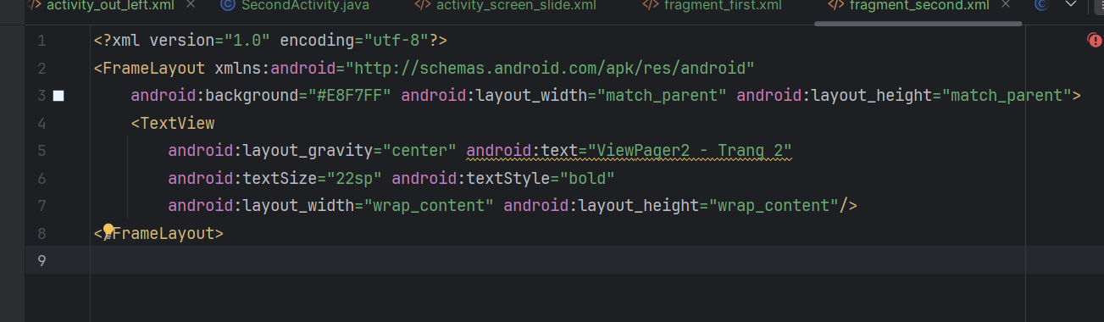

6.3. Code Fragment, Adapter, Activity

**- java/vn/hcmunre/lab05_1/pager/FirstFragment.java**

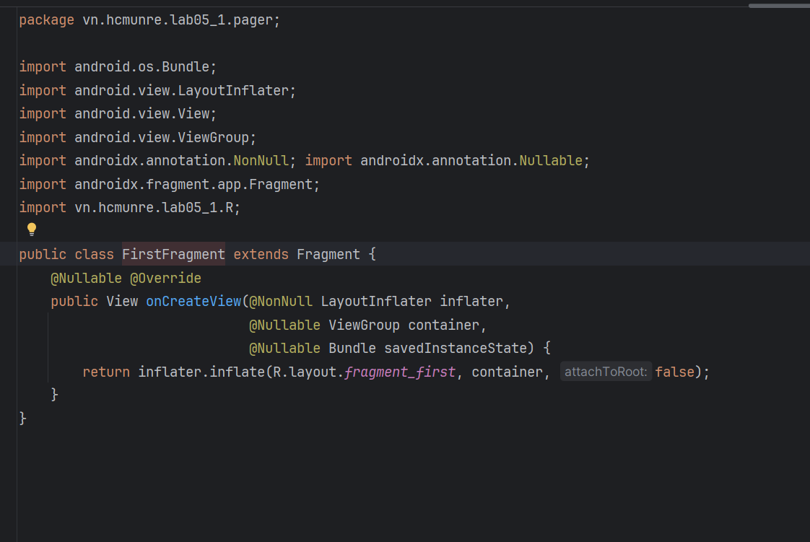

**- java/vn/hcmunre/lab05_1/pager/SecondFragment.java**

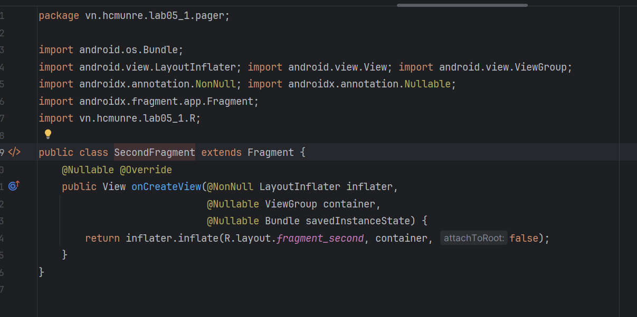

**- java/vn/hcmunre/lab05_1/pager/ScreenSlidePagerAdapter.java**

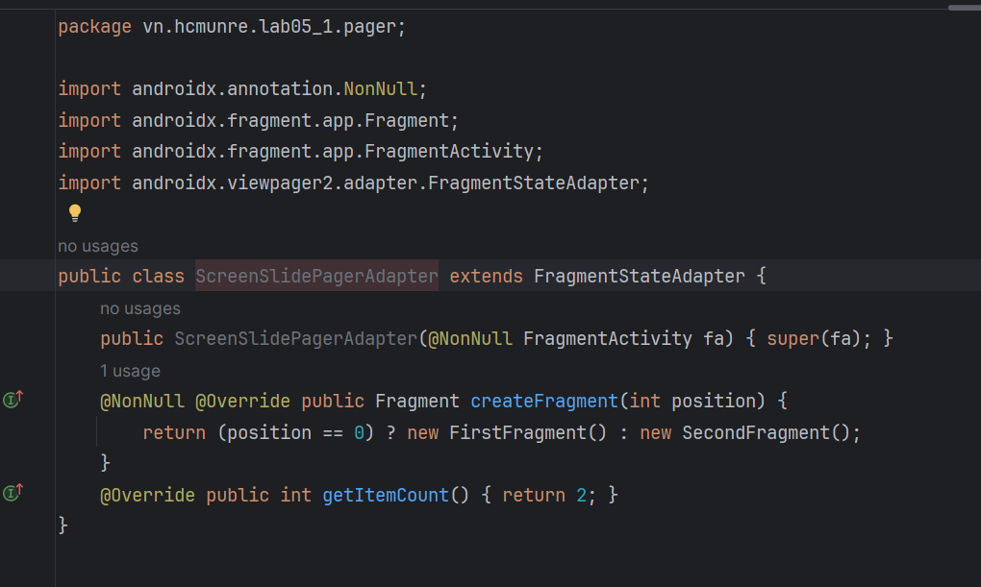

- **java/vn/hcmunre/lab05_1/pager/ScreenSlideActivity.java**

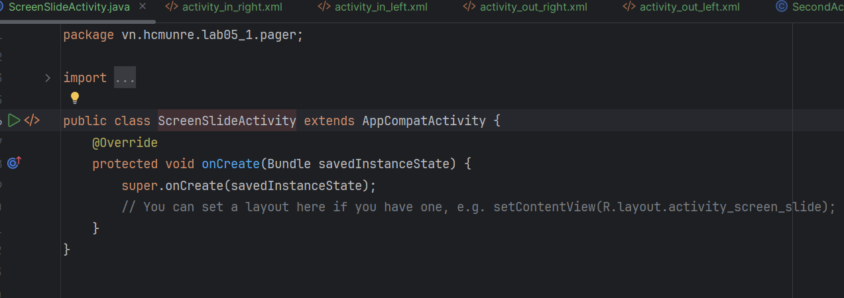

**- Mở ViewPager2 từ MainActivity**: nút btn_open_pager đã có trong layout, trong onCreate():

btnOpenPager.setOnClickListener(v ->

startActivity(new Intent(this, ScreenSlideActivity.class)));